 | BỘ GIÁO DỤC VÀ ĐÀO TẠO  TRƯỜNG ĐẠI HỌC CÔNG NGHỆ TP. HCM

BÁO CÁO
Trí tuệ nhân tạo cho internet vạn vật

Ngành: Công nghệ thông tin
Chuyên ngành: Máy học và ứng dụng
Giảng viên hướng dẫn : Ths. Nguyễn Anh Tú
Sinh viên thực hiện : Nguyễn Đức Tiến
MSSV: 2280603224 Lớp: 22DTHE7

TP. Hồ Chí Minh, 2026
Mục lục
Danh mục chữ viết tắt 3
TÓM TẮT 4
CHƯƠNG 1: CƠ SỞ LÝ THUYẾT 4
1.1. Tổng quan về Internet of Things (IoT) 4
1.2. Kiến trúc hệ thống IoT 4
1.3. Thành phần hệ thống IoT 5
1.4. Nền tảng và công nghệ IoT 5
1.5. Bảo mật trong IoT 6
1.6. Ứng dụng thực tế 6
CHƯƠNG 2: PHÂN TÍCH VÀ THIẾT KẾ HỆ THỐNG 7
2.1. Mô tả bài toán 7
2.2. Yêu cầu hệ thống 7
2.3. Phân tích hệ thống 8
2.4. Thiết kế kiến trúc hệ thống 10
Lựa chọn công nghệ 11
2.5. Thiết kế phần cứng 11
2.6. Thiết kế phần mềm 12
2.7. Thiết kế cơ sở dữ liệu 13
2.8. Kế hoạch triển khai 14
CHƯƠNG 3: CÀI ĐẶT VÀ TRIỂN KHAI HỆ THỐNG 15
3.1. Môi trường phát triển 15
3.1.1. Phần cứng sử dụng 15
3.1.2. Phần mềm sử dụng 15
3.2. Cài đặt phần cứng 16
3.2.1. Kết nối cảm biến 16
3.2.2. Cấu hình vi điều khiển 16
3.3. Cài đặt phần mềm nhúng (Firmware) 16
3.3.1. Đọc dữ liệu cảm biến 16
3.3.2. Kết nối mạng 17
3.3.3. Gửi dữ liệu lên server 17
3.3.4. Xử lý lỗi 17
3.4. Triển khai Backend 18
3.4.1. Xây dựng API 18
3.4.2. Xử lý dữ liệu 18
3.4.3. MQTT Broker 18
3.5. Thiết kế và triển khai cơ sở dữ liệu 19
3.5.1. Thiết kế các bảng dữ liệu 19
3.5.2. Lưu trữ dữ liệu 19
3.6. Triển khai Frontend 19
3.6.1. Giao diện người dùng 19
3.6.2. Kết nối backend 26
3.7. Tích hợp hệ thống 26
3.8. Kiểm thử hệ thống 27
3.8.1. Kiểm thử chức năng 27
3.8.2. Kiểm thử hiệu năng 27
3.8.3. Kiểm thử độ ổn định 28
3.9. Triển khai thực tế 28
3.9.1. Môi trường triển khai 28
3.9.2. Đóng gói hệ thống 28
3.9.3. Giám sát hệ thống 28
3.10. Kết quả đạt được 28
3.11. Hạn chế và hướng phát triển 29
Hạn chế 29
Hướng phát triển 29
THẢO LUẬN 31
KẾT LUẬN 31
TÀI LIỆU THAM KHẢO 32

Danh mục chữ viết tắt
Chữ viết tắt | Giải thích
IoT | Internet of Things
MQTT | Message Queuing Telemetry Transport
BLE | Bluetooth Low Energy
API | Application Programming Interface
REST | Representational State Transfer
JWT | JSON Web Token
DB | Cơ sở dữ liệu
PZEM | Mô-đun đo điện năng PZEM-004T
UART | Universal Asynchronous Receiver-Transmitter
GPIO | General Purpose Input/Output
NVS | Non-Volatile Storage
OTA | Over-the-Air Update

TÓM TẮT
Báo cáo này trình bày kết quả tổng hợp và phân tích một hệ thống IoT hoàn chỉnh theo mô hình thiết bị - truyền thông - dịch vụ - ứng dụng. Hệ thống được xây dựng quanh vi điều khiển ESP32-C3, relay điều khiển tải điện dân dụng 220V, cảm biến đo điện năng PZEM-004T, MQTT Broker Mosquitto, backend Spring Boot, cơ sở dữ liệu PostgreSQL và ứng dụng Flutter đa nền tảng. Điểm nổi bật của dự án là khả năng provision thiết bị bằng QR kết hợp BLE, đồng bộ dữ liệu thời gian thực qua MQTT và hỗ trợ lịch tự động cũng như trợ lý thông minh.
Quá trình tổng hợp báo cáo được thực hiện bằng cách rà soát 149 tệp mã nguồn với khoảng 17,767 dòng lệnh, trong đó backend chiếm 98 tệp, frontend chiếm 45 tệp và firmware chiếm 6 tệp. Kết quả cho thấy hệ thống đã hiện thực đầy đủ luồng dữ liệu từ thiết bị đến người dùng, đảm bảo các chức năng cốt lõi gồm điều khiển ON/OFF, đo điện áp - dòng điện - công suất - điện năng, giám sát trạng thái trực tuyến, quản lý tài khoản, tự động hóa theo lịch và giám sát từ xa bằng ứng dụng di động.
Về công nghệ, dự án sử dụng Java 21 và Spring Boot 3.4.4 cho backend, Dart 3.11.1 cho frontend, và ESP-IDF trên nền ESP32C3 cho firmware. Báo cáo không chỉ mô tả kiến trúc và thiết kế, mà còn chỉ ra các điểm cần cải thiện như bảo mật MQTT chưa bật xác thực/TLS, thiếu OTA và mô hình dữ liệu điện năng chưa được chuẩn hóa hoàn toàn ở mức cột dữ liệu.

CHƯƠNG 1: CƠ SỞ LÝ THUYẾT

1.1. Tổng quan về Internet of Things (IoT)
IoT là mô hình kết nối các vật thể vật lý với hạ tầng số để chúng có thể cảm nhận, trao đổi dữ liệu và thực hiện tác vụ mà không cần con người can thiệp trực tiếp vào từng bước. Trong hệ thống được phân tích, nút ESP32-C3 chính là một thực thể IoT điển hình: có cảm biến đo điện, có phần tử chấp hành là relay, có khả năng giao tiếp và có phần mềm phía server để quản lý.
Lịch sử phát triển IoT gắn với sự thu nhỏ của vi điều khiển, chi phí mạng không dây giảm mạnh, sự phổ biến của cloud computing và các giao thức nhẹ như MQTT. Từ các hệ thống M2M đơn giản, IoT đã tiến dần thành các nền tảng có khả năng giám sát từ xa, tự động hóa, phân tích dữ liệu và ra quyết định dựa trên ngữ cảnh.
Trong thời đại số, IoT có vai trò kết nối các thiết bị đầu cuối với phần mềm doanh nghiệp và trải nghiệm người dùng. Xu hướng hiện nay là điện toán biên, quản lý thời gian thực, AI on-device hoặc AI hỗ trợ qua cloud, bảo mật theo danh tính thiết bị và khả năng triển khai ở quy mô lớn. Các lĩnh vực ứng dụng gồm Smart Home, Smart City, Industrial IoT, nông nghiệp thông minh, y tế, theo dõi môi trường và các hệ thống điều khiển từ xa.

1.2. Kiến trúc hệ thống IoT
Mô hình 3 lớp của IoT gồm Perception Layer, Network Layer và Application Layer. Đối chiếu với dự án này:
- Perception Layer: ESP32-C3, relay, công tắc cục bộ và mô-đun PZEM-004T thu nhận các đại lượng điện năng.
- Network Layer: BLE dùng cho provisioning cục bộ; WiFi và MQTT dùng để truyền dữ liệu đo và lệnh điều khiển.
- Application Layer: backend Spring Boot, PostgreSQL và ứng dụng Flutter cung cấp dịch vụ cho người dùng cuối.
Nếu mở rộng sang mô hình 5 lớp, hệ thống có thể được nhìn thành lớp cảm nhận, lớp truyền tải, lớp xử lý trung gian, lớp ứng dụng và lớp nghiệp vụ. Backend Spring Boot giữ vai trò trung gian, nơi thực hiện xác thực, quản lý thiết bị, lưu lịch, xử lý dữ liệu và tích hợp với các dịch vụ ngoài như thời tiết hoặc trợ lý.
Về điện toán biên và điện toán đám mây, dự án hiện chọn phương án kết hợp. Thiết bị biên (ESP32-C3) tự xử lý đọc cảm biến, debounce công tắc, đóng cắt relay và duy trì trạng thái an toàn ngay cả khi mạng chập chờn. Trong khi đó backend và cơ sở dữ liệu trên máy chủ đóng vai trò tương tự cloud nội bộ, hỗ trợ lưu trữ, hiển thị, điều khiển từ xa và tự động hóa.
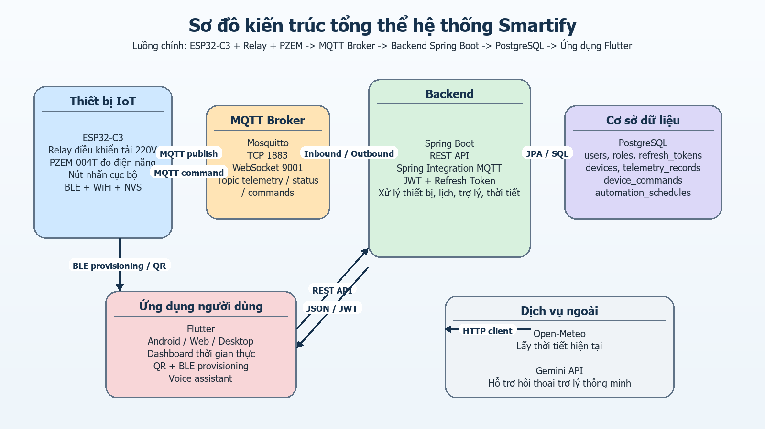
Hình 1.1. Kiến trúc tổng thể của hệ thống.

1.3. Thành phần hệ thống IoT
Hệ thống gồm cả thành phần phần cứng và phần mềm. Ở lớp phần cứng, thiết bị trung tâm là board ESP32-C3 với WiFi và BLE tích hợp. ESP32-C3 sử dụng GPIO để điều khiển relay, nhận công tắc cục bộ và dùng UART để giao tiếp với PZEM-004T. PZEM cung cấp các đại lượng điện áp, dòng điện, công suất, điện năng, tần số và power factor.
Ở lớp phần mềm, firmware được viết bằng C theo ESP-IDF, backend được phát triển bằng Spring Boot theo mô hình controller - service - repository - entity, và frontend được viết bằng Flutter với Riverpod để quản lý trạng thái. Dữ liệu thiết bị được lưu trong PostgreSQL.
Về giao thức truyền thông, hệ thống sử dụng MQTT cho dữ liệu thời gian thực giữa thiết bị với broker và giữa broker với backend/frontend; REST API qua HTTP được dùng cho đăng nhập, quản lý thiết bị, truy vấn telemetry, lập lịch và discovery dịch vụ; BLE GATT được dùng cho quá trình cấu hình WiFi ban đầu.

1.4. Nền tảng và công nghệ IoT
Các nền tảng cloud IoT phổ biến trên thị trường gồm AWS IoT, Azure IoT và Google IoT. Tuy nhiên, dự án này chọn hướng triển khai gọn nhẹ tại chỗ bằng Docker, Mosquitto và PostgreSQL để phù hợp mô hình phòng thí nghiệm, giảm chi phí và dễ kiểm soát toàn bộ đường truyền.
Ở lớp cơ sở dữ liệu, có thể phân biệt hệ quản trị quan hệ SQL như PostgreSQL và các giải pháp NoSQL như MongoDB hoặc InfluxDB. Dự án đang dùng PostgreSQL vì thuận lợi cho các nghiệp vụ người dùng, phân quyền, lịch tự động và quản lý thiết bị. Tuy vậy, với dữ liệu time series dày đặc, InfluxDB hoặc TimescaleDB là những hướng nâng cấp đáng cân nhắc trong tương lai.

1.5. Bảo mật trong IoT
Các nguy cơ bảo mật điển hình của IoT gồm giả mạo thiết bị, nghe lén dữ liệu, chiếm quyền điều khiển từ xa, rò rỉ khóa truy cập, mất an toàn khi update firmware và tấn công vào broker hoặc API. Với hệ thống hiện tại, một số biện pháp đã được áp dụng ở mức cơ bản:
- JWT access token và refresh token cho backend; mật khẩu người dùng được băm bằng BCrypt.
- Role-based access với ROLE_USER và ROLE_ADMIN.
- Pairing code và PoP trong luồng QR/BLE để giảm nguy cơ thiết bị bị người lạ cấu hình hộ.
- Lưu cấu hình WiFi và MQTT trong NVS sau khi xác thực thành công.
Dù vậy, hệ thống vẫn còn các điểm cần tăng cường: broker Mosquitto đang cho phép `allow_anonymous true`, chưa bật TLS/SSL cho MQTT, luồng REST mặc định đang dùng HTTP, và chưa có cơ chế OTA update. Vì vậy mức bảo mật hiện tại phù hợp cho môi trường học tập, nhưng cần nâng cấp trước khi triển khai thực tế ở quy mô lớn.

1.6. Ứng dụng thực tế
Với khả năng đo điện năng và điều khiển relay, hệ thống phù hợp nhất với bài toán Smart Home và quản lý năng lượng dân dụng. Người dùng có thể theo dõi trạng thái tiêu thụ điện, điều khiển từ xa, tạo lịch bật tắt và provision nhanh thiết bị mới.
Ngoài Smart Home, cấu trúc dự án có thể mở rộng cho giám sát môi trường, nông nghiệp thông minh hoặc các node điều khiển từ xa trong công nghiệp nhẹ. Chỉ cần thay PZEM bằng cảm biến phù hợp và điều chỉnh `statePayload`, hệ thống có thể hỗ trợ thêm nhiều kiểu thiết bị.

CHƯƠNG 2: PHÂN TÍCH VÀ THIẾT KẾ HỆ THỐNG

2.1. Mô tả bài toán
Tên đề tài đề xuất phù hợp với mã nguồn là: “Hệ thống giám sát và điều khiển nguồn điện thông minh từ xa sử dụng ESP32-C3, PZEM-004T, MQTT, Spring Boot và Flutter”. Tên gọi này phản ánh đầy đủ chức năng cốt lõi của thiết bị: vừa đóng cắt tải, vừa đo điện năng, vừa giao tiếp với nền tảng phần mềm.
Mục tiêu của hệ thống là cho phép người dùng thêm và cấu hình thiết bị mới một cách nhanh chóng, theo dõi trạng thái thiết bị theo thời gian thực, nhận các chỉ số điện năng, điều khiển ON/OFF từ xa, tạo lịch tự động và sử dụng giao diện trực quan trên điện thoại hoặc trình duyệt.
Đối tượng sử dụng chính là người dùng trong môi trường Smart Home hoặc phòng thực hành IoT. Quản trị viên có thêm quyền quản lý người dùng và giám sát toàn bộ hệ thống. Phạm vi hiện tại là điều khiển một relay và đo một nhánh tải điện qua PZEM trên mỗi node.

2.2. Yêu cầu hệ thống
Yêu cầu chức năng được tổng hợp như sau:
Chức năng | Mô tả
Điều khiển ON/OFF | Ứng dụng gửi lệnh tới backend, backend publish qua MQTT và ESP32-C3 đóng/ngắt relay.
Thu thập dữ liệu điện | Firmware đọc PZEM theo chu kỳ 5 giây để lấy voltage, current, power, energy, frequency và power factor.
Truyền dữ liệu lên server | ESP32-C3 publish `status` và `telemetry` theo topic chuẩn `iot/devices/{deviceCode}/...`.
Hiển thị thời gian thực | Ứng dụng Flutter subscribe MQTT để cập nhật dashboard ngay khi có dữ liệu mới.
Provision thiết bị | Quét QR, nhập WiFi, gửi cấu hình qua BLE và liên kết thiết bị vào tài khoản.
Cảnh báo / trạng thái lỗi | Hiển thị lỗi provision, rollback optimistic update nếu không có ACK, đánh dấu offline khi quá timeout.
Tự động hóa | Người dùng tạo lịch theo giờ, ngày trong tuần và trạng thái mục tiêu.
Trợ lý thông minh | Hỗ trợ chat/voice để hỏi thời tiết, xem trạng thái và gửi lệnh điều khiển.
Yêu cầu phi chức năng được tóm tắt trong bảng sau:
Thuộc tính | Mức đáp ứng trong hệ thống
Độ trễ thấp | Dữ liệu thời gian thực dùng MQTT; frontend ACK timeout 6 giây; heartbeat thiết bị 15 giây.
Độ ổn định | ESP32-C3 tự reconnect WiFi và MQTT; backend đánh dấu offline sau 30 giây không thấy heartbeat.
Khả năng mở rộng | Topic theo `deviceCode`, DB theo entity tách biệt; có thể tăng số node và lịch tự động.
Bảo mật | Có JWT, BCrypt, refresh token, pairing code, PoP; chưa có TLS/SSL và MQTT authentication.
Tính bảo trì | Mã nguồn tách thành 98 tệp backend, 45 tệp frontend và mô-đun firmware riêng biệt.

2.3. Phân tích hệ thống
Kết quả phân tích cho thấy hệ thống có ba luồng nghiệp vụ lớn: provision thiết bị mới, điều khiển thiết bị đang hoạt động và giám sát dữ liệu điện năng. Các sơ đồ dưới đây thể hiện những luồng này ở các góc nhìn khác nhau.
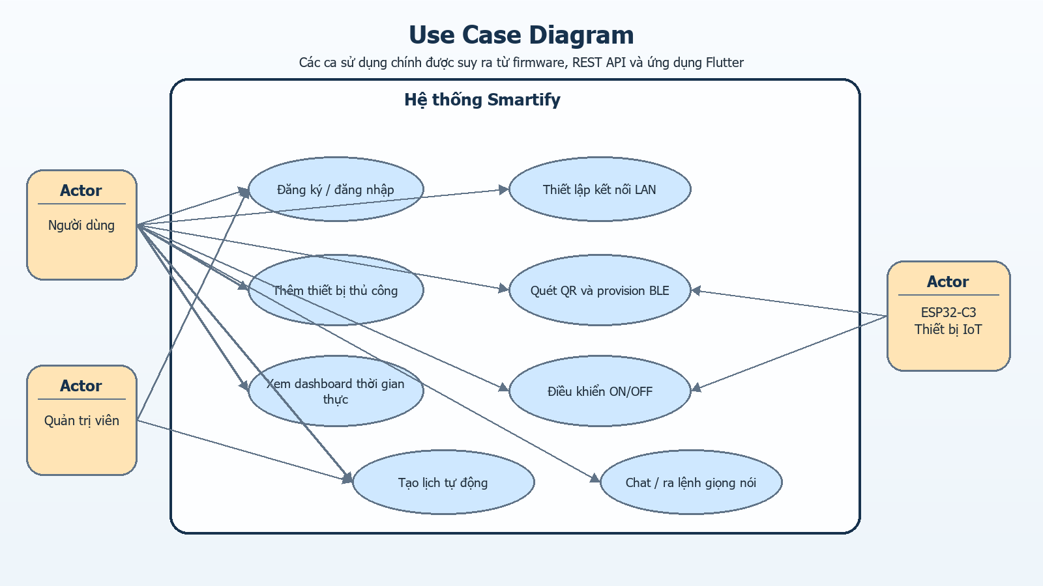
Hình 2.1. Use case chính của hệ thống.
Use case tập trung vào các khả năng thiết yếu: quản lý tài khoản, thiết lập kết nối, thêm thiết bị thủ công hoặc qua BLE, điều khiển relay, xem dashboard, tạo lịch và tương tác với trợ lý. Thiết bị ESP32-C3 là tác nhân phối hợp trong luồng provision và điều khiển.
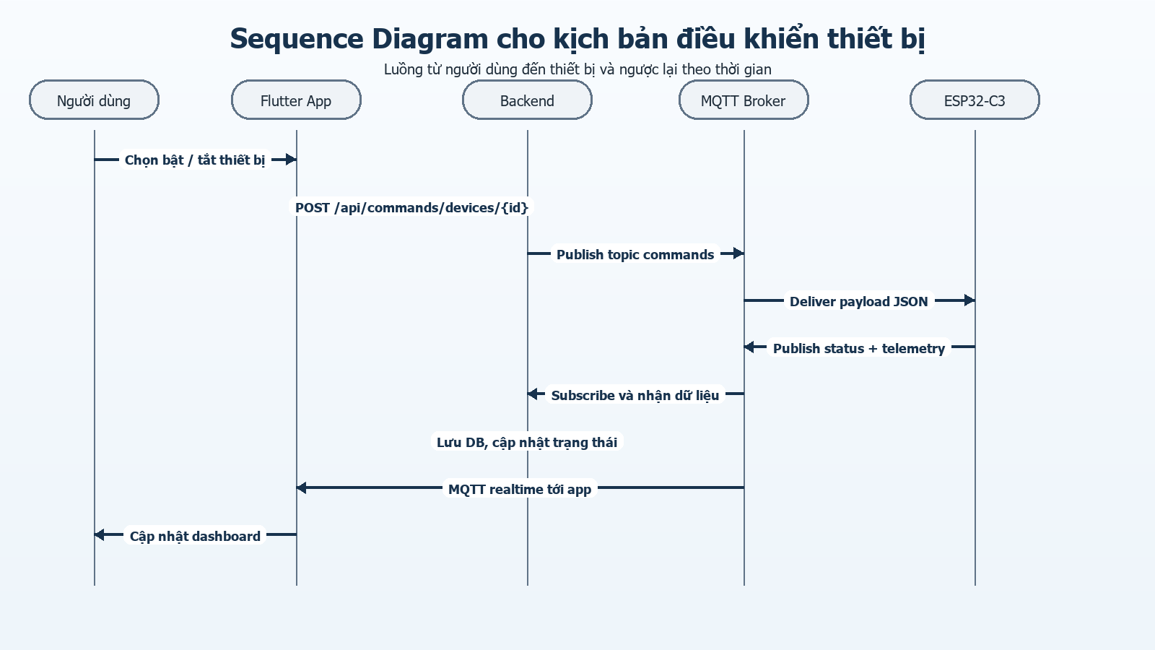
Hình 2.2. Sequence diagram cho điều khiển thiết bị thời gian thực.
Sequence diagram cho thấy backend không gửi lệnh trực tiếp đến thiết bị qua HTTP mà dùng MQTT như lớp đệm trung gian. Sau khi nhận lệnh, thiết bị phản hồi bằng status và telemetry, từ đó frontend cập nhật giao diện gần như ngay lập tức.
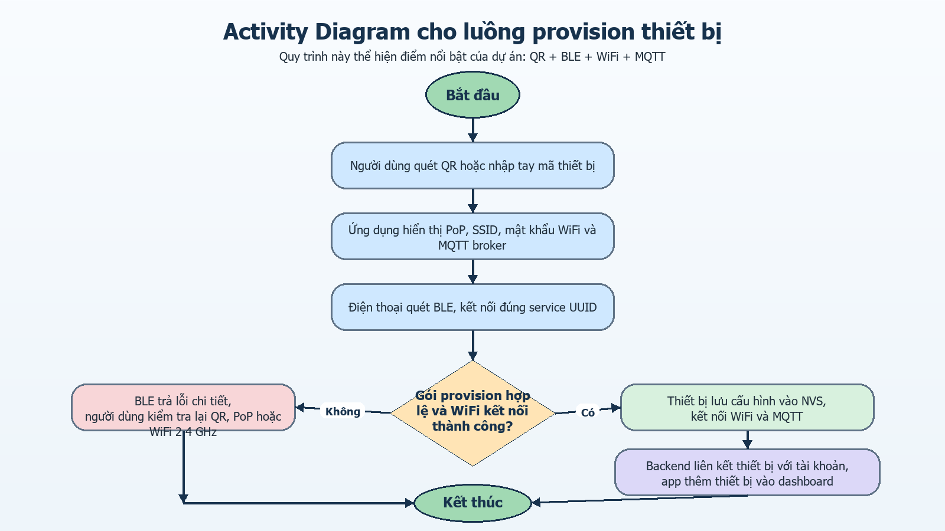
Hình 2.3. Activity diagram cho quá trình provision.
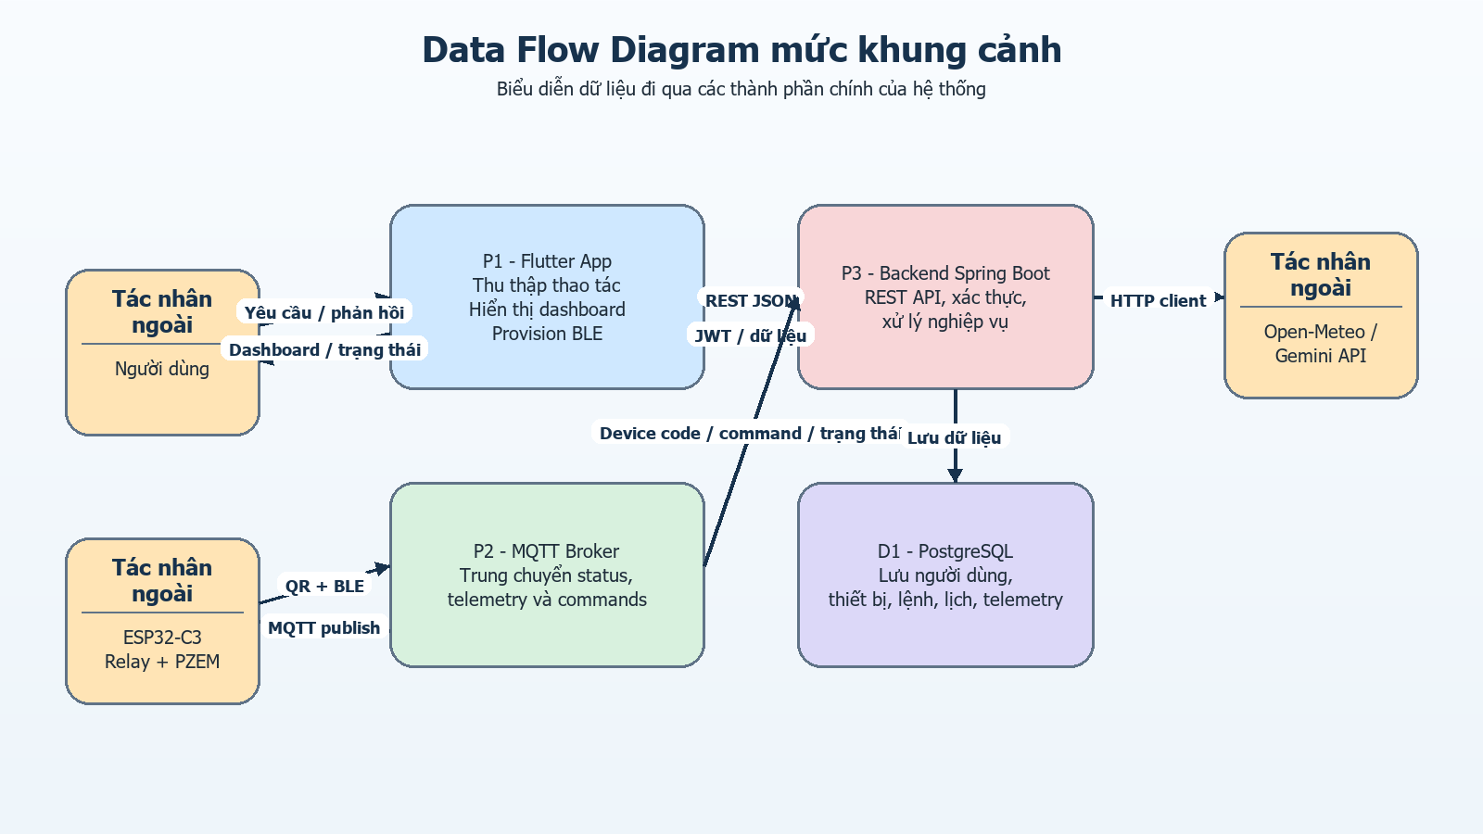
Hình 2.4. DFD mức khung cảnh của hệ thống.

2.4. Thiết kế kiến trúc hệ thống
Kiến trúc của dự án tuân theo chuỗi thiết bị -> broker -> backend -> database -> ứng dụng người dùng. Ưu điểm của mô hình này là tách biệt rõ kênh thời gian thực với lớp nghiệp vụ. MQTT phục vụ các thông điệp có nhịp cao, trong khi REST API phục vụ các thao tác có tính quản trị và truy vấn.

Hình 2.5. Kiến trúc logic toàn hệ thống.

Lựa chọn công nghệ
Lớp | Công nghệ | Lý do lựa chọn
Phần cứng | ESP32-C3 + Relay + PZEM-004T | Giá thành thấp, WiFi/BLE tích hợp, đủ GPIO và UART cho đo điện + điều khiển.
Firmware | ESP-IDF / C | Phù hợp nền ESP32, chủ động quản lý WiFi, MQTT, NVS, BLE GATT.
Truyền thông | MQTT + HTTP/REST + BLE | MQTT cho realtime; REST cho quản lý; BLE cho provisioning cục bộ.
Backend | Spring Boot 3.4.4 | Tổ chức lớp rõ ràng, dễ tích hợp JPA, Security và MQTT.
Cơ sở dữ liệu | PostgreSQL | Phù hợp dữ liệu quan hệ: user, device, command, schedule, token.
Frontend | Flutter + Riverpod | Một codebase cho Android/Web/Desktop, dễ xây dashboard và xử lý trạng thái.
Triển khai | Docker Compose + Nginx | Dễ dựng nhanh môi trường local/LAN, thuận tiện thuyết trình và demo.

2.5. Thiết kế phần cứng
Phần cứng xoay quanh ESP32-C3. Relay chịu trách nhiệm đóng/ngắt tải 220V. PZEM-004T được nối với ESP32-C3 qua UART để đọc dữ liệu điện. Công tắc cục bộ giúp người dùng vẫn có thể tác động tại chỗ khi không dùng điện thoại. Cấu hình hiện tại dùng relay ở GPIO2, công tắc ở GPIO3, UART TX/RX tới PZEM lần lượt ở GPIO4 và GPIO6, chu kỳ đọc PZEM là 5 giây.
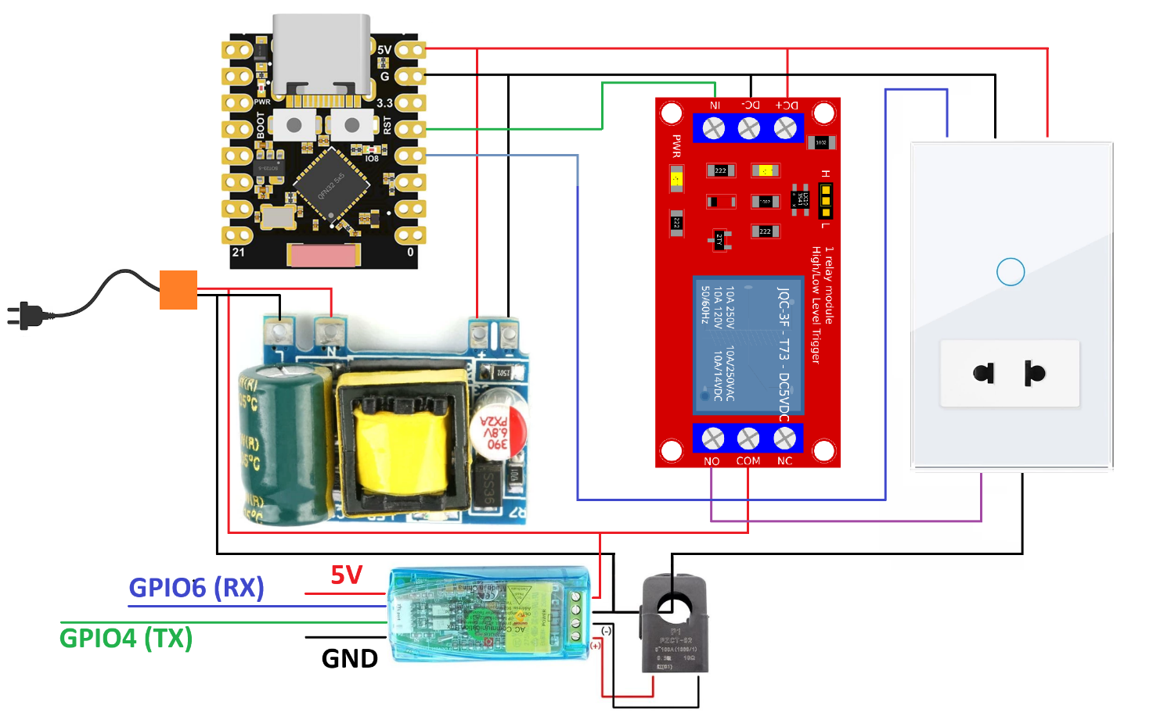
Hình 2.6. Sơ đồ khối phần cứng.
Thành phần | Chân / kênh | Vai trò | Ghi chú
Relay | GPIO2 | Điều khiển tải | Cấu hình relay active-high; tải có thể đi qua tiếp điểm NC.
Công tắc cục bộ | GPIO3 | Bật/tắt tại chỗ | Active-low, chế độ toggle on press.
PZEM TX/RX | GPIO4 / GPIO6 | Giao tiếp UART | Baud rate 9600, slave address 248.
BLE | Tích hợp trên ESP32-C3 | Provision thiết bị | Service UUID FFF0, write FFF1, notify FFF2.
WiFi | Tích hợp trên ESP32-C3 | Kết nối MQTT/REST | Hỗ trợ mạng 2.4 GHz.

2.6. Thiết kế phần mềm
Thiết kế phần mềm được chia thành ba khối chính. Khối firmware chịu trách nhiệm đọc cảm biến, điều khiển relay, bảo vệ trạng thái an toàn, publish status/telemetry, subscribe command và thực hiện provision. Khối backend xử lý REST API, MQTT integration, xác thực, lịch tự động, cập nhật trạng thái thiết bị và lưu trữ dữ liệu. Khối frontend triển khai giao diện, quản lý session, đồng bộ MQTT thời gian thực, điều khiển thiết bị và trợ lý giọng nói.
Khối | Thiết kế nổi bật
Firmware | Task riêng cho công tắc, heartbeat và PZEM; dùng NVS để lưu MQTT broker runtime; QR tạo từ deviceCode, pairingCode, PoP.
Backend | Mô hình controller - service - repository - entity - dto - mapper; Spring Integration MQTT tách inbound/outbound channel.
Frontend | Riverpod StateNotifier; dashboard hợp nhất dữ liệu REST ban đầu với MQTT realtime; provision gồm QR codec, BLE scan và kết nối backend.

2.7. Thiết kế cơ sở dữ liệu
Backend sử dụng JPA entity để tự sinh bảng. Mô hình dữ liệu bao gồm user, role, refresh token, thiết bị, bản ghi telemetry, lịch tự động và lệnh điều khiển. Khóa ngoại được tổ chức đủ để quản lý ai sở hữu thiết bị nào, ai gửi lệnh nào và mỗi bản ghi telemetry thuộc về thiết bị nào.
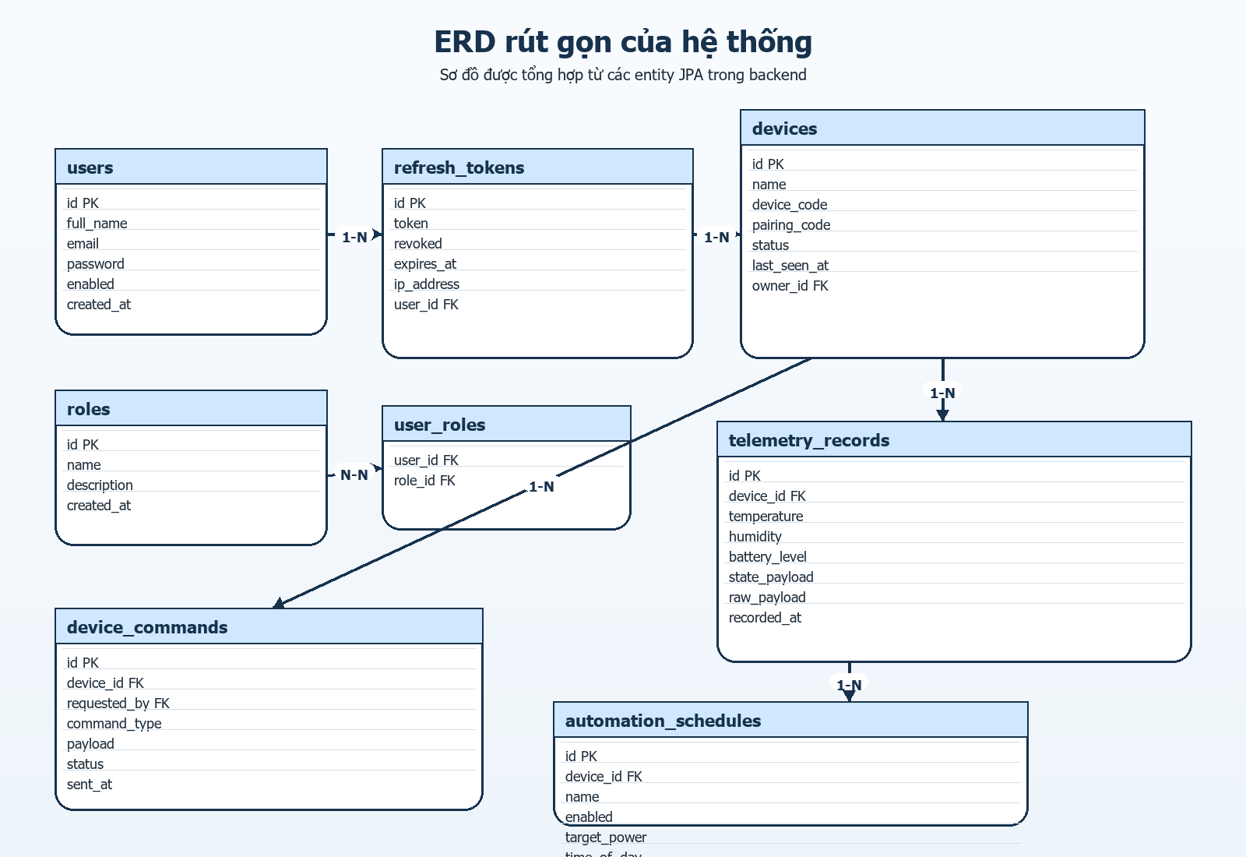
Hình 2.7. ERD rút gọn của cơ sở dữ liệu.
Bảng | Mục đích | Thuộc tính chính
users | Lưu tài khoản đăng nhập | full_name, email, password, enabled
roles / user_roles | Phân quyền | ROLE_USER, ROLE_ADMIN
refresh_tokens | Quản lý phiên đăng nhập | token, expires_at, revoked, ip_address
devices | Mô tả thiết bị IoT | device_code, pairing_code, status, last_seen_at, owner_id
telemetry_records | Lưu dữ liệu đo và payload | device_id, state_payload, raw_payload, recorded_at
device_commands | Lưu lịch sử lệnh | device_id, requested_by, command_type, payload, status
automation_schedules | Lưu lịch tự động | device_id, target_power, time_of_day, days_of_week
Điểm cần lưu ý là các đại lượng điện năng như `voltageV`, `powerW`, `energyKWh` hiện đang được firmware đưa vào JSON và được backend lưu trong `statePayload/rawPayload`. Điều này linh hoạt cho nhiều loại thiết bị nhưng chưa tối ưu cho truy vấn số liệu điện năng ở quy mô lớn.

2.8. Kế hoạch triển khai
Từ cấu trúc mã nguồn có thể suy ra dự án đã được triển khai theo các giai đoạn: nghiên cứu nền tảng, thiết kế phần cứng và giao thức, lập trình firmware, xây dựng backend, xây dựng frontend, tích hợp và kiểm thử. Nếu đây là đồ án cá nhân, toàn bộ các hạng mục có thể do một người thực hiện. Nếu làm nhóm, có thể phân theo bảng sau.
Giai đoạn | Nội dung | Sản phẩm
Nghiên cứu | Chọn ESP32-C3, PZEM, MQTT, Spring Boot, Flutter | Kiến trúc và danh sách công nghệ
Thiết kế | Thiết kế topic, API, DB, QR/BLE flow, sơ đồ phần cứng | Sơ đồ và mô hình dữ liệu
Lập trình | Viết firmware, backend, frontend, Docker stack | Hệ thống chạy được
Kiểm thử | Kiểm tra provision, điều khiển, realtime, lịch, session | Biên bản kiểm thử và tinh chỉnh

CHƯƠNG 3: CÀI ĐẶT VÀ TRIỂN KHAI HỆ THỐNG

3.1. Môi trường phát triển

3.1.1. Phần cứng sử dụng
- Vi điều khiển: ESP32-C3.
- Cảm biến đo điện: PZEM-004T v3.
- Relay 1 kênh điều khiển tải điện dân dụng.
- Công tắc cục bộ để thao tác trực tiếp.
- WiFi và BLE tích hợp sẵn trong ESP32-C3.
- Nguồn cấp 5V, dây nối, breadboard hoặc PCB, thiết bị tải thử nghiệm.

3.1.2. Phần mềm sử dụng
Nhóm phần mềm | Công cụ / công nghệ
Firmware | ESP-IDF, ngôn ngữ C, FreeRTOS task
Backend | Spring Boot 3.4.4, Java 21, Spring Security, Spring Integration MQTT
Frontend | Flutter, Dart 3.11.1, Riverpod, Dio, mqtt_client, flutter_blue_plus
Database | PostgreSQL
Triển khai | Docker Compose, Nginx, Mosquitto
Dịch vụ ngoài | Open-Meteo, Gemini API
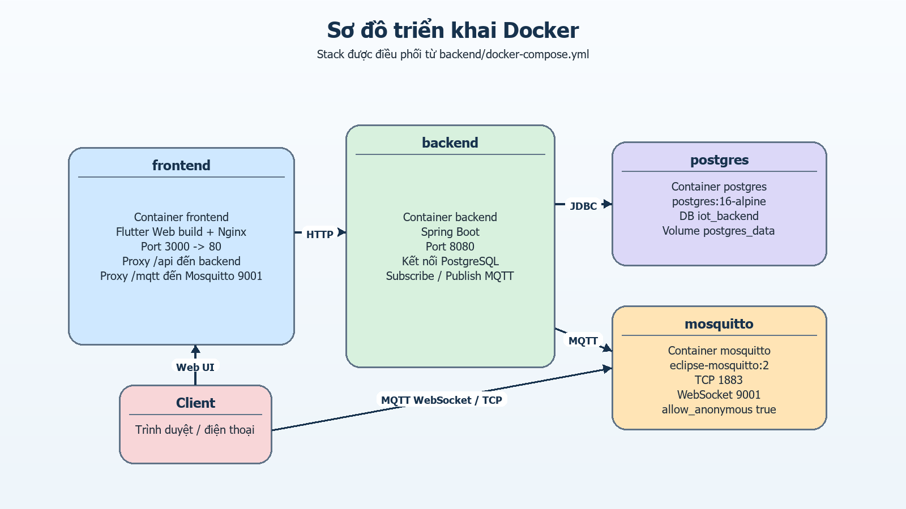
Hình 3.1. Kiến trúc triển khai bằng Docker.

3.2. Cài đặt phần cứng

3.2.1. Kết nối cảm biến
PZEM-004T được nối với ESP32-C3 qua UART: TX của ESP32-C3 ở GPIO4 nối tới RX của PZEM, RX của ESP32-C3 ở GPIO6 nối từ TX của PZEM. Relay nối vào GPIO2. Công tắc cục bộ nối vào GPIO3 và về GND theo cấu hình active-low. Nguồn 5V và GND của ESP32-C3, relay và PZEM cần dùng chung mass.

3.2.2. Cấu hình vi điều khiển
- GPIO relay: GPIO2.
- GPIO công tắc cục bộ: GPIO3.
- UART PZEM: TX GPIO4, RX GPIO6, baud 9600.
- Switch behavior: toggle on press.
- Heartbeat publish period: 15000 ms.
- PZEM poll period: 5000 ms.
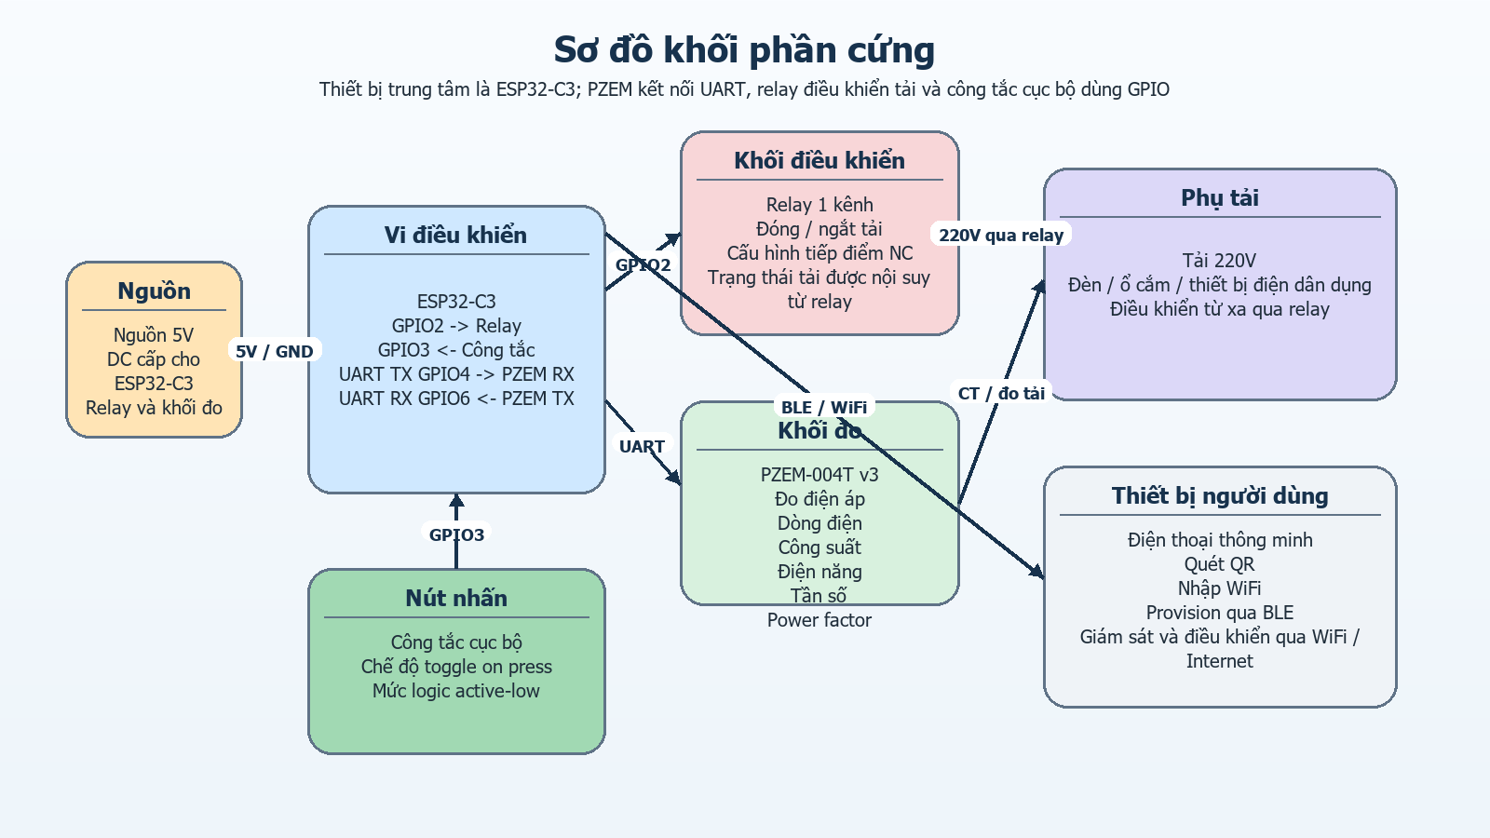
Hình 3.2. Cấu hình phần cứng và kết nối chính.

3.3. Cài đặt phần mềm nhúng (Firmware)

3.3.1. Đọc dữ liệu cảm biến
Firmware khởi tạo UART cho PZEM và chạy `pzem_task` theo chu kỳ 5 giây. Kết quả đọc được được đưa vào cấu trúc `pzem_measurement_t`, bao gồm điện áp, dòng điện, công suất, điện năng, tần số, power factor và cờ alarm. Nếu đọc thành công, hệ thống publish telemetry; nếu đọc thất bại liên tiếp, hệ thống đánh dấu measurement không hợp lệ và publish trạng thái lỗi.

3.3.2. Kết nối mạng
Ngay khi khởi động, firmware tạo `deviceCode`, `pairingCode` và `PoP` từ địa chỉ MAC của ESP32-C3. Các thông tin này được in thành payload QR. Nếu thiết bị chưa có WiFi, ứng dụng di động sẽ gửi SSID, mật khẩu và MQTT broker URL qua BLE. Sau khi xác thực thành công, firmware lưu MQTT broker vào NVS, kết nối WiFi và kích hoạt MQTT client.

3.3.3. Gửi dữ liệu lên server
Thiết bị publish dữ liệu theo hai topic: `iot/devices/{deviceCode}/status` và `iot/devices/{deviceCode}/telemetry`. Payload là JSON, trong đó phần `state` chứa trạng thái tải và các số liệu điện. Ví dụ gần đúng theo mã nguồn như sau:
{
"deviceCode": "IOTESP-93CDE3",
"deviceName": "Smart Electrical Node 93CDE3",
"online": true,
"status": "ACTIVE",
"reason": "telemetry",
"telemetryTopic": "iot/devices/IOTESP-93CDE3/telemetry",
"commandTopic": "iot/devices/IOTESP-93CDE3/commands",
"statusTopic": "iot/devices/IOTESP-93CDE3/status",
"voltageV": 220.5,
"currentA": 1.25,
"powerW": 275.6,
"energyKWh": 1.234,
"frequencyHz": 50.0,
"powerFactor": 0.95,
"state": {
"power": true,
"relayOn": true,
"switchActive": false,
"measurementValid": true,
"voltageV": 220.5,
"currentA": 1.25,
"powerW": 275.6,
"energyKWh": 1.234,
"frequencyHz": 50.0,
"powerFactor": 0.95
}
}

3.3.4. Xử lý lỗi
- WiFi disconnect: firmware tự động reconnect nếu credentials đã tồn tại.
- MQTT disconnect: client MQTT bật auto reconnect.
- Provision sai: BLE trả thông báo cụ thể như sai `deviceCode`, sai `pairingCode`, sai PoP hoặc WiFi không hỗ trợ.
- PZEM lỗi: tăng bộ đếm thất bại và publish trạng thái `pzem_unavailable` hoặc `pzem_recovered`.

3.4. Triển khai Backend

3.4.1. Xây dựng API
Backend cung cấp các API cho đăng ký/đăng nhập, refresh token, discovery, quản lý thiết bị, telemetry, lệnh điều khiển, lịch tự động, trợ lý và thời tiết. Các API chính được tóm tắt trong bảng sau:
Nhóm API | Endpoint | Chức năng
Xác thực | /api/auth/register, /login, /refresh, /logout | Tạo tài khoản, đăng nhập và quản lý phiên
Discovery | /api/system/discovery | Tự phát hiện địa chỉ REST/MQTT trên LAN
Thiết bị | /api/devices, /api/devices/provision | Tạo hoặc liên kết thiết bị với người dùng
Telemetry | /api/telemetry/devices/{id}, /latest | Lấy lịch sử hoặc bản ghi mới nhất
Lệnh | /api/commands/devices/{id} | Gửi và xem lịch sử command
Tự động hóa | /api/automations | Tạo, sửa, xóa và xem lịch
Trợ lý / thời tiết | /api/assistant/chat, /api/weather/current | Tính năng hỗ trợ mở rộng

3.4.2. Xử lý dữ liệu
Khi nhận MQTT payload, `TelemetryRecordServiceImpl` tách `deviceCode` từ topic, parse JSON, đọc cờ online/offline, lưu `rawPayload`, `statePayload` và một số trường chuẩn như `temperature`, `humidity`, `batteryLevel`. Sau đó `DeviceServiceImpl` cập nhật trạng thái hiện diện của thiết bị. Đây là nơi nối giữa thời gian thực và lưu trữ lâu dài.

3.4.3. MQTT Broker
Mosquitto được cấu hình lắng nghe trên TCP 1883 và WebSocket 9001. Backend subscribe wildcard `iot/devices/+/telemetry` và `iot/devices/+/status`, còn lệnh điều khiển được publish theo mẫu `iot/devices/%s/commands`. Frontend cũng subscribe trực tiếp tới broker để nhận trạng thái realtime.

3.5. Thiết kế và triển khai cơ sở dữ liệu

3.5.1. Thiết kế các bảng dữ liệu
Các bảng được sinh tự động từ JPA entity. Ví dụ, bảng `devices` có thể mô tả ở mức khái niệm như sau:
CREATE TABLE devices (
id BIGSERIAL PRIMARY KEY,
name VARCHAR(120) NOT NULL,
device_code VARCHAR(120) NOT NULL UNIQUE,
pairing_code VARCHAR(50) NOT NULL,
description VARCHAR(500),
location VARCHAR(255),
status VARCHAR(30) NOT NULL,
last_seen_at TIMESTAMP,
last_known_state TEXT,
owner_id BIGINT REFERENCES users(id),
created_at TIMESTAMP NOT NULL,
updated_at TIMESTAMP NOT NULL
);

3.5.2. Lưu trữ dữ liệu
Thiết bị và command được lưu theo mô hình quan hệ, còn trạng thái động của thiết bị được lưu trong `lastKnownState` và `statePayload`. Cách làm này giúp hỗ trợ nhiều loại thiết bị nhưng chưa tối ưu khi cần truy vấn sâu theo từng đại lượng điện năng. Với dữ liệu lịch sử dài hạn, có thể bổ sung index theo `device_id`, `recorded_at` hoặc cân nhắc time-series database.

3.6. Triển khai Frontend

3.6.1. Giao diện người dùng
Ứng dụng Flutter tổ chức giao diện theo các nhóm màn hình: đăng nhập/đăng ký, thiết lập kết nối LAN, dashboard thiết bị, màn hình điều khiển chi tiết, tự động hóa, provision thiết bị và trợ lý. Dashboard phân nhóm thiết bị thành Lighting, Cameras và Electrical; riêng thiết bị điện được hiển thị thêm các chỉ số voltage, current, power, energy, frequency và power factor nếu có trong state.
Các màn hình ứng dụng Android/iOS được hiển thị dưới đây, bao gồm: đăng nhập, dashboard thiết bị, điều khiển chi tiết, giám sát điện năng, tự động hóa theo lịch và luồng provision thiết bị mới qua QR + BLE.
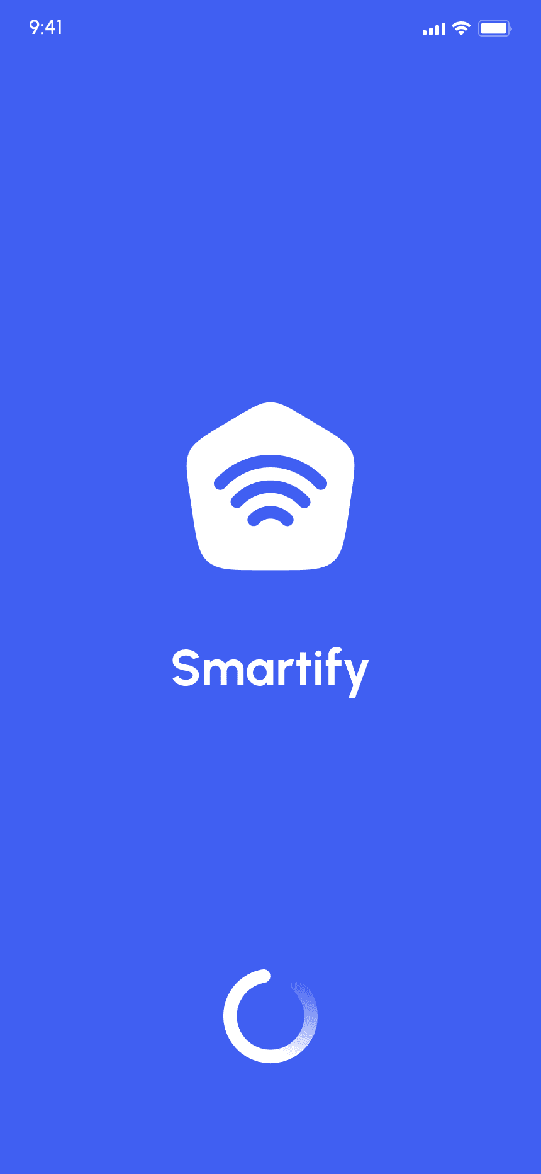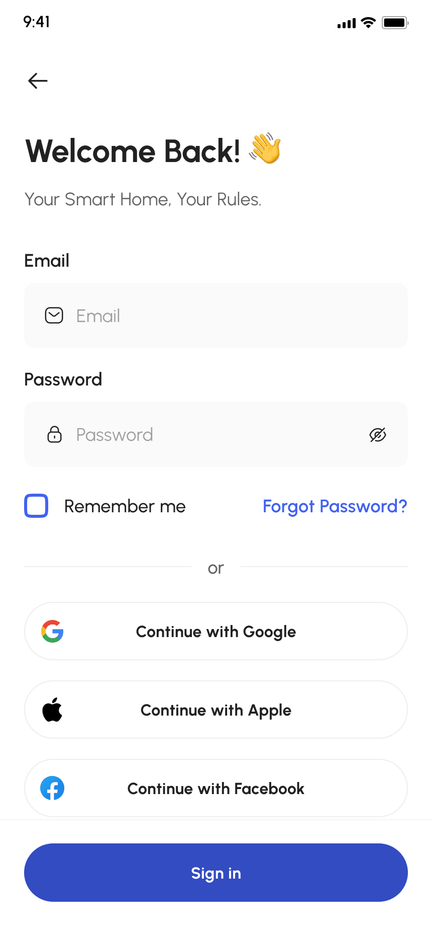
Hình 3.5. Màn hình đăng nhập (trái) và dashboard thiết bị (phải).
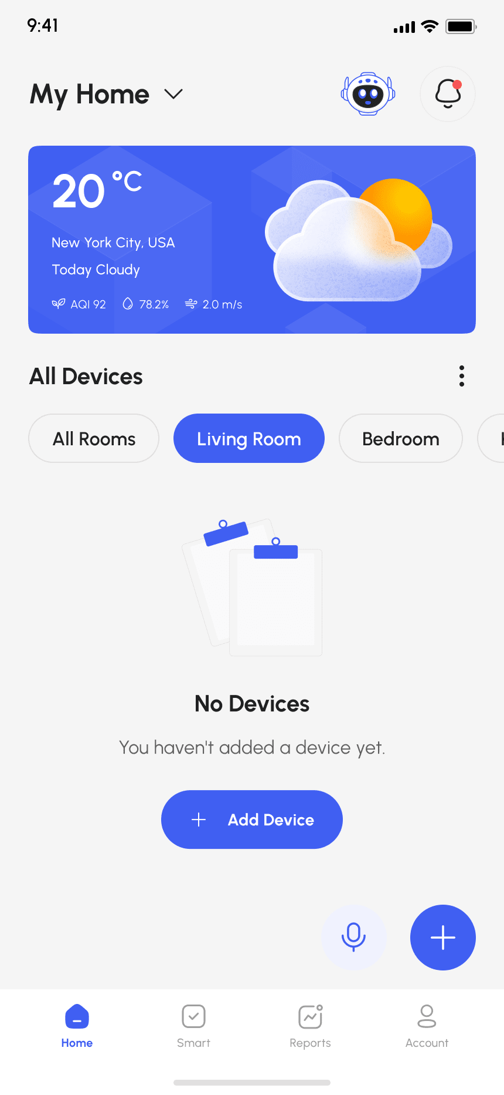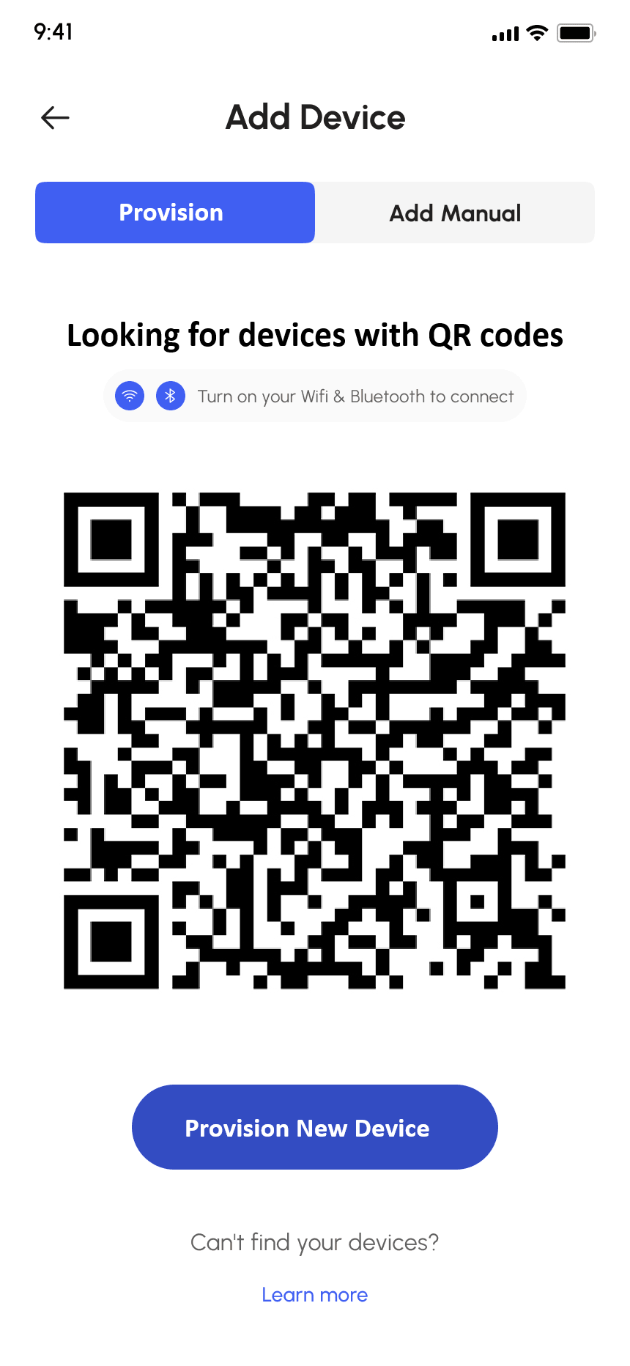
Hình 3.6. Màn hình danh sách thiết bị (trái) và điều khiển ON/OFF (phải).
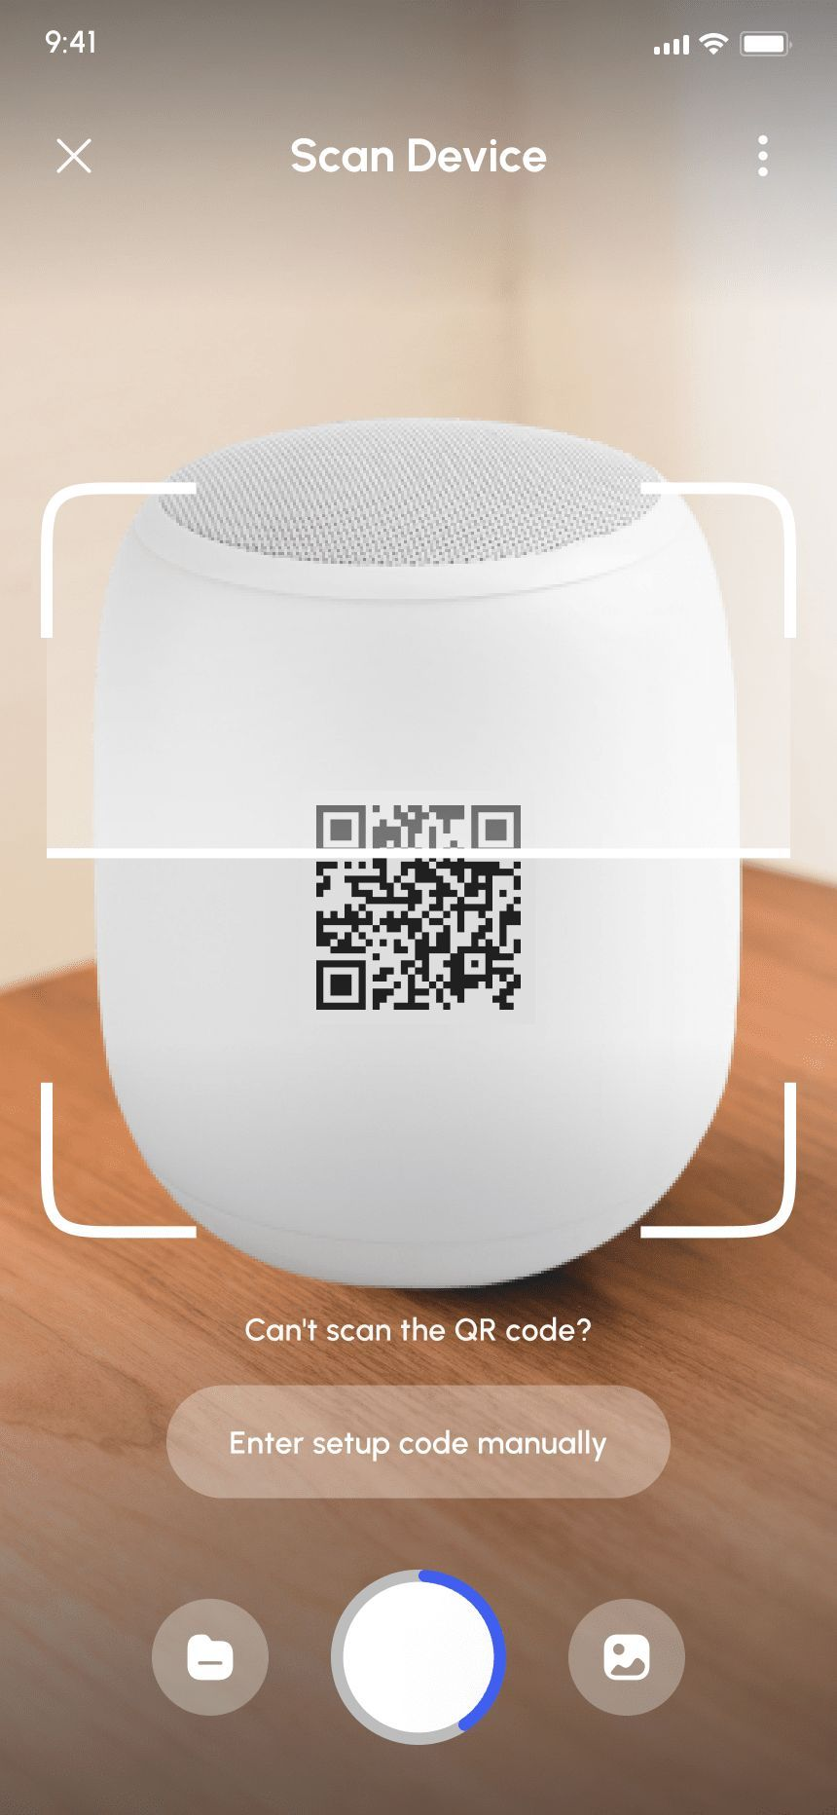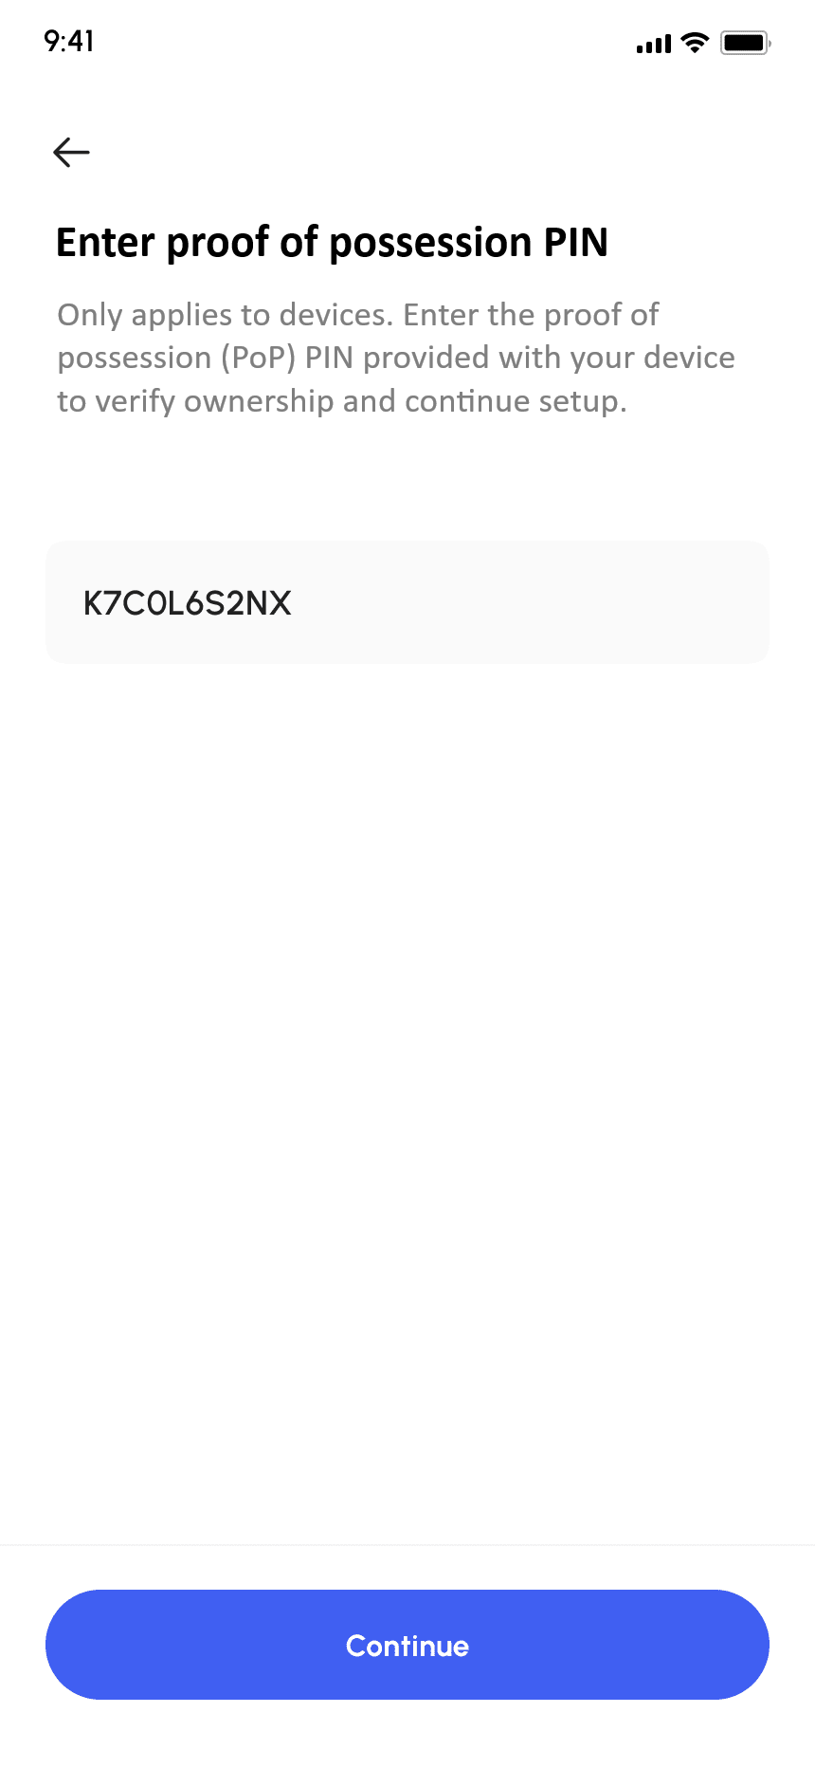
Hình 3.7. Giám sát điện năng thời gian thực – Voltage, Current, Power (trái) và Energy, Frequency, PF (phải).
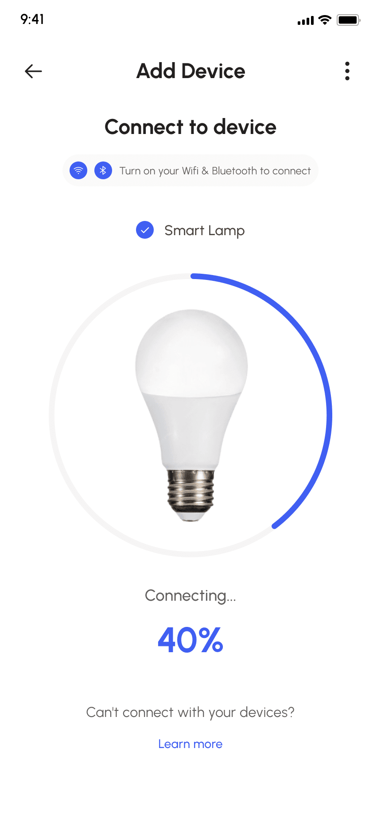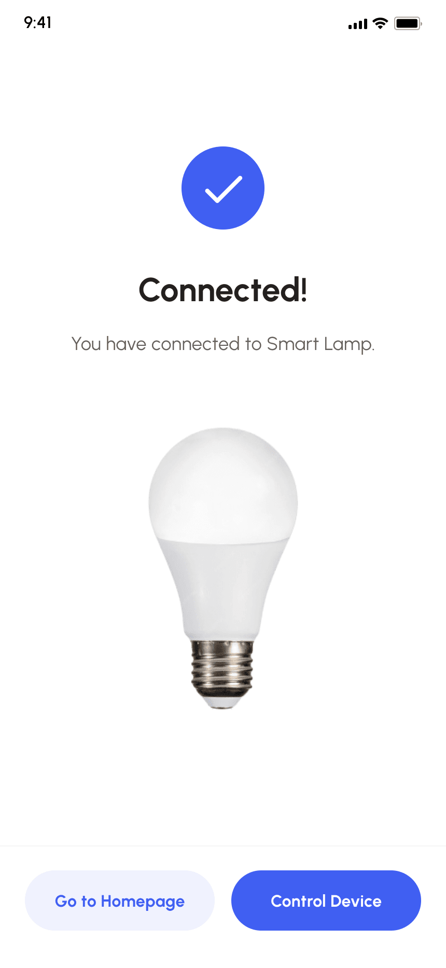
Hình 3.8. Màn hình tự động hóa theo lịch (trái) và chi tiết lịch (phải).
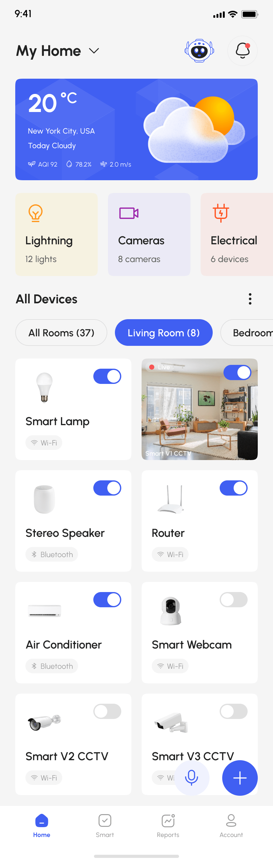
Hình 3.9. Luồng provision thiết bị mới qua QR Code và BLE.
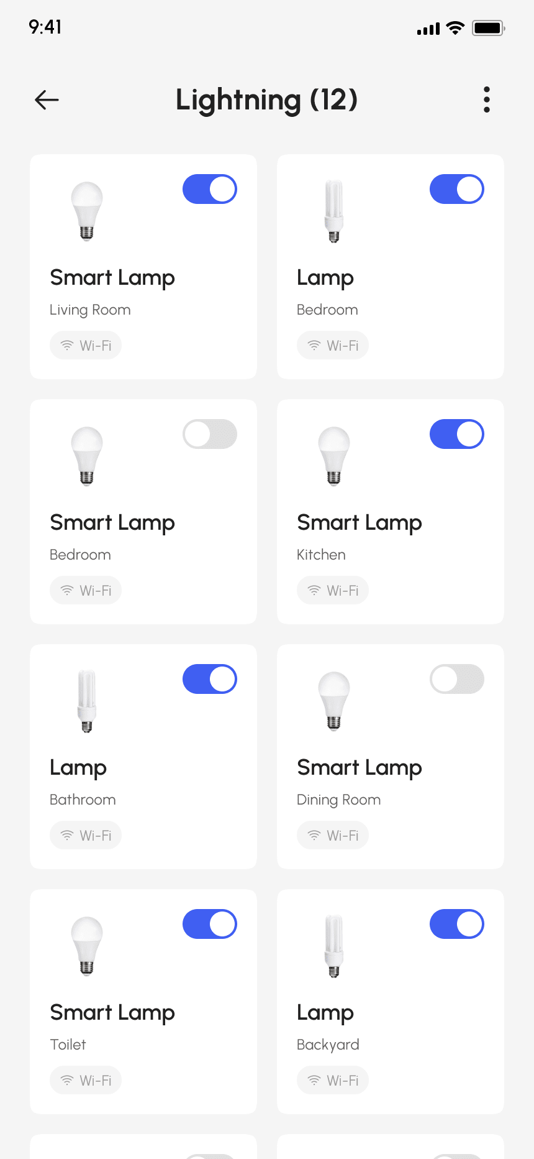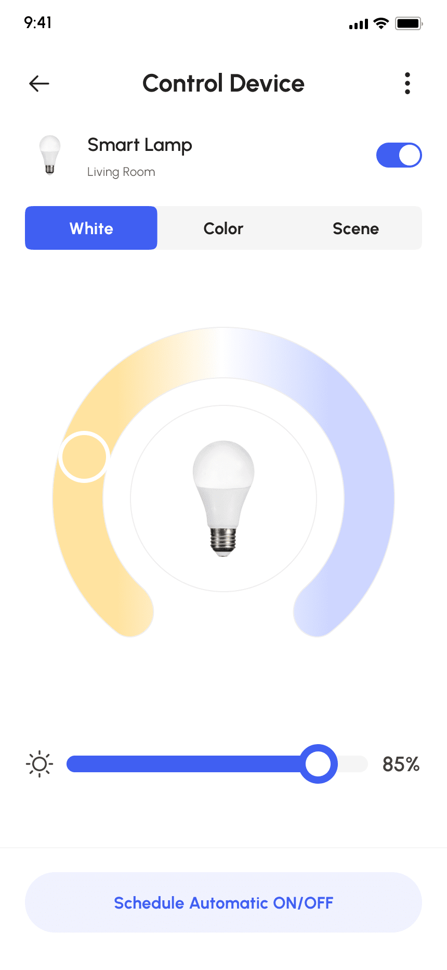
Hình 3.10. Trợ lý thông minh (trái) và cài đặt kết nối LAN (phải).
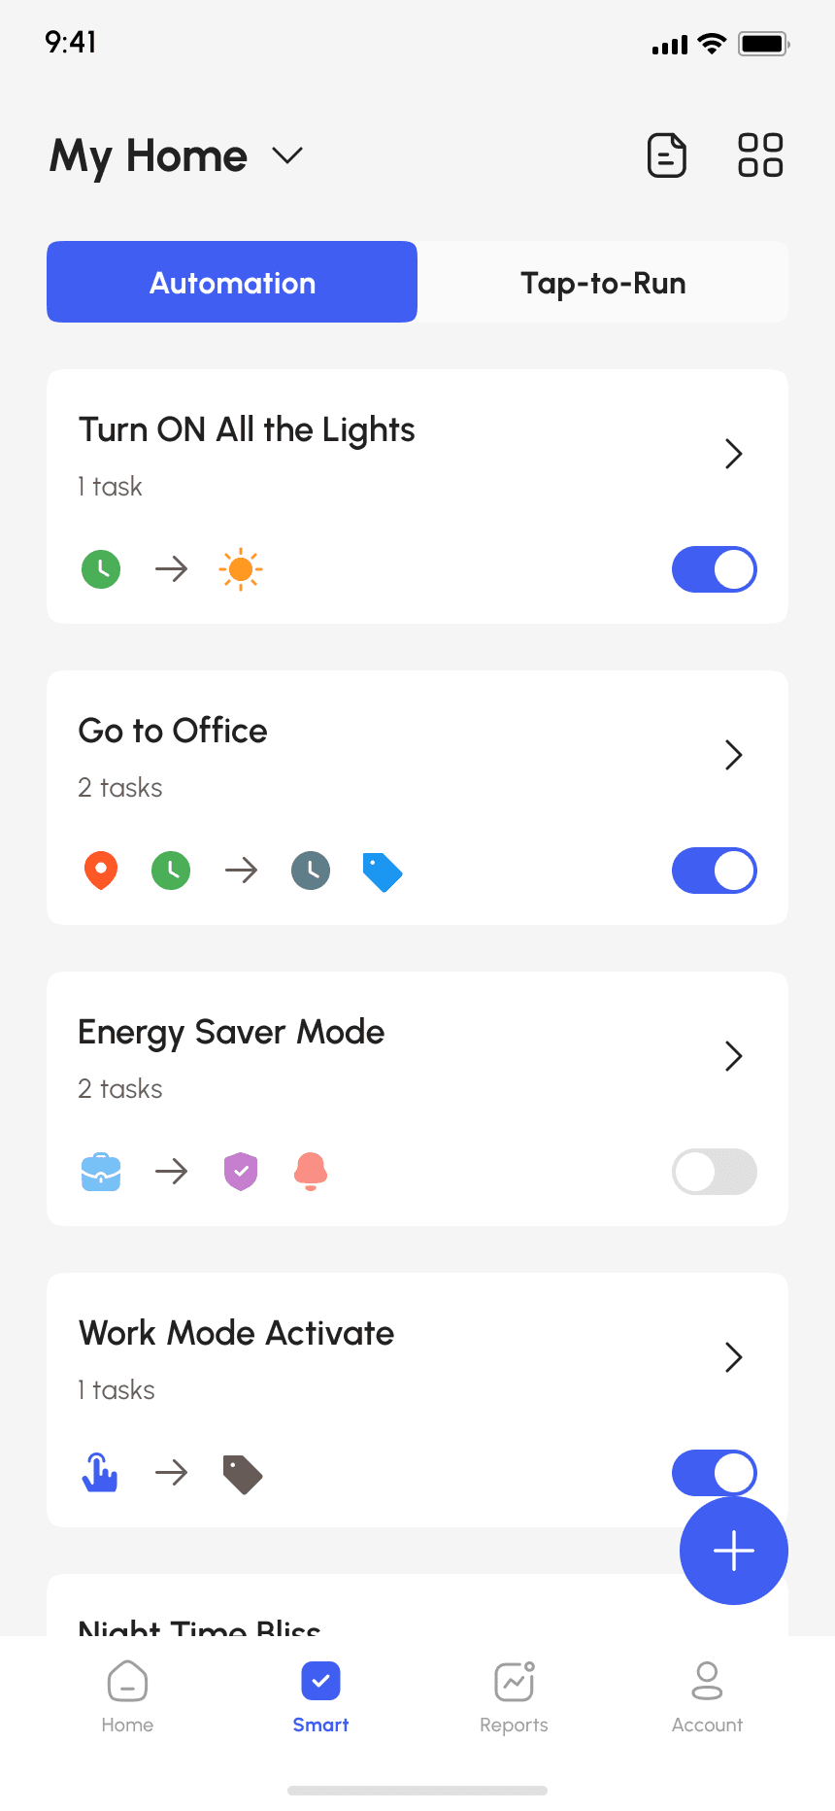
Hình 3.11. Màn hình thông tin thời tiết tích hợp trong ứng dụng.

3.6.2. Kết nối backend
Frontend dùng Dio để gọi REST API và dùng `mqtt_client` để kết nối realtime. Trước tiên ứng dụng lấy danh sách thiết bị qua REST, sau đó ghép thêm telemetry mới nhất và mở MQTT để nhận cập nhật liên tục. Khi gửi lệnh, giao diện sử dụng optimistic update và rollback nếu sau 6 giây không thấy trạng thái xác nhận từ thiết bị.

3.7. Tích hợp hệ thống
Luồng tích hợp end-to-end của hệ thống là: thiết bị ESP32-C3 -> MQTT Broker -> backend Spring Boot -> PostgreSQL -> ứng dụng Flutter. Trong chiều điều khiển, ứng dụng gọi REST hoặc publish qua backend, backend phát lệnh MQTT, thiết bị thực thi và phát lại telemetry/status. Trong chiều provision, điện thoại quét QR, truyền WiFi + MQTT broker qua BLE, rồi backend liên kết thiết bị với tài khoản.

Hình 3.3. Luồng tích hợp từ điều khiển đến phản hồi.

3.8. Kiểm thử hệ thống

3.8.1. Kiểm thử chức năng
Ca kiểm thử | Cơ chế trong mã nguồn | Kết quả kỳ vọng
Quét QR và provision BLE | Flutter scan QR, BLE GATT, xác thực deviceCode/pairingCode/PoP | Thiết bị kết nối WiFi và xuất hiện trong dashboard
Điều khiển ON/OFF | POST command -> MQTT publish -> relay_apply() | Tải bật/tắt đúng, UI cập nhật realtime
Đọc dữ liệu PZEM | PZEM poll mỗi 5 giây | Giá trị điện năng xuất hiện trong telemetry/state
Tự động hóa theo lịch | AutomationScheduleRunner chạy chu kỳ 15 giây | Thiết bị bật/tắt đúng khung giờ
Phiên đăng nhập | JWT + refresh token | Người dùng không bị đăng xuất khi access token hết hạn

3.8.2. Kiểm thử hiệu năng
Mã nguồn hiện cấu hình PZEM poll mỗi 5 giây, heartbeat MQTT mỗi 15 giây và timeout offline 30 giây. Điều này cho thấy hệ thống ưu tiên tính ổn định và độ nhẹ của thiết bị hơn là lấy mẫu cực nhanh. Ở quy mô hộ gia đình, các tham số này phù hợp với bài toán giám sát điện năng và điều khiển relay.

3.8.3. Kiểm thử độ ổn định
Firmware đã có auto reconnect cho WiFi và MQTT; frontend có rollback khi lệnh không được xác nhận; backend tự chuyển thiết bị sang OFFLINE nếu `lastSeenAt` quá timeout cấu hình. Tuy vậy, backend hiện mới có test tự động mức khởi động context, chưa có bộ test tích hợp end-to-end cho toàn chuỗi.

3.9. Triển khai thực tế

3.9.1. Môi trường triển khai
Môi trường triển khai thực tế hiện tại là máy chủ local hoặc máy tính trong cùng mạng LAN. Docker Compose dựng bốn dịch vụ chính: postgres, mosquitto, backend và frontend web.

3.9.2. Đóng gói hệ thống
Backend được đóng gói bằng Dockerfile dùng Eclipse Temurin JDK/JRE, frontend web được build từ image Flutter và chạy sau Nginx, còn Mosquitto và PostgreSQL dùng image chính thức. Điều này giúp triển khai nhanh trong phòng lab và thuận tiện cho việc demo.

3.9.3. Giám sát hệ thống
Hiện tại giám sát chủ yếu dựa vào log của firmware, backend và container. Hệ thống chưa tích hợp stack monitoring chuyên dụng như Prometheus/Grafana, nên đây là hướng nâng cấp quan trọng nếu mở rộng quy mô.

3.10. Kết quả đạt được
- Đã xây dựng được node điện thông minh hoàn chỉnh trên ESP32-C3 có khả năng đo điện năng và điều khiển relay.
- Đã hiện thực luồng provisioning bằng QR + BLE + WiFi + MQTT broker runtime.
- Backend hỗ trợ quản lý tài khoản, thiết bị, telemetry, command, lịch tự động và discovery trên LAN.
- Ứng dụng Flutter cung cấp dashboard thời gian thực, điều khiển từ xa, kết nối LAN và trợ lý giọng nói.
- Toàn bộ hệ thống có thể triển khai gọn trong Docker Compose phục vụ học tập và trình diễn.
Hình ảnh dưới đây minh họa thiết bị phần cứng hoàn chỉnh đã được chế tạo, bao gồm ESP32-C3, PZEM-004T, relay module, AC-DC converter và công tắc GIANNINI đóng gói trong hộp nhựa trong suốt màu đỏ.
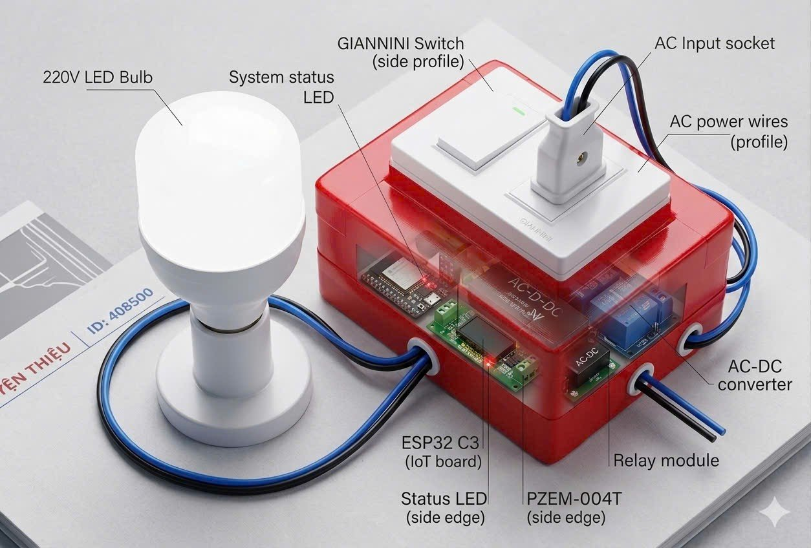
Hình 3.4. Thiết bị phần cứng hoàn chỉnh – Smart Power Node (ESP32-C3, PZEM-004T, Relay, AC-DC).

3.11. Hạn chế và hướng phát triển

Hạn chế
- Phụ thuộc kết nối mạng WiFi/Internet để điều khiển từ xa và đồng bộ dữ liệu.
- MQTT broker đang cho phép anonymous access, chưa bật TLS/SSL.
- Chưa có OTA update cho firmware và chưa có monitoring chuyên sâu.
- Bảng telemetry chưa chuẩn hóa riêng cho các chỉ số điện năng; dữ liệu điện còn nằm trong JSON.
- Frontend có tab Reports nhưng chưa có API/báo cáo hoàn chỉnh cho phần thống kê dài hạn.
- Bộ kiểm thử tự động còn mỏng, chủ yếu mới ở mức khởi động backend.

Hướng phát triển
- Bổ sung bảo mật MQTT bằng username/password, certificate và TLS.
- Thêm OTA update, ký firmware và quản lý phiên bản thiết bị.
- Chuẩn hóa bảng dữ liệu điện năng hoặc chuyển sang time-series database.
- Bổ sung cảnh báo ngưỡng điện áp, công suất hoặc điện năng bất thường.
- Phát triển module báo cáo, biểu đồ lịch sử và dự đoán tiêu thụ điện bằng AI.
- Mở rộng số relay, thêm cảm biến môi trường và ứng dụng mobile production-ready.

THẢO LUẬN
Xét trên góc độ đồ án môn học, hệ thống đạt mức hoàn thiện khá cao vì bao trùm trọn vẹn chuỗi IoT: phần cứng, firmware, giao thức, backend, database, frontend và triển khai. Đặc biệt, việc đưa QR + BLE provisioning vào dự án giúp giải quyết bài toán cấu hình thiết bị mới một cách thuyết phục, thay vì yêu cầu người dùng nạp cứng SSID, mật khẩu hoặc broker từ trước.
Kiến trúc MQTT là lựa chọn hợp lý cho yêu cầu thời gian thực và mở rộng nhiều node. Tuy nhiên, backend hiện còn đóng vai trò kết hợp giữa nghiệp vụ người dùng và tích hợp thời gian thực; nếu quy mô tăng mạnh, có thể cần tách riêng lớp xử lý telemetry hoặc đưa thêm hàng đợi sự kiện. Tương tự, PostgreSQL rất tốt cho dữ liệu quản trị nhưng chưa phải lựa chọn tối ưu nhất cho time series dày đặc.
Một điểm kỹ thuật đáng chú ý là frontend không phụ thuộc hoàn toàn vào backend để cập nhật trạng thái, mà dùng MQTT trực tiếp để nhận telemetry, đồng thời dùng backend cho bảo mật và dữ liệu nền. Cách tiếp cận này giúp giao diện phản hồi nhanh nhưng cũng đòi hỏi cấu hình broker cẩn thận hơn khi triển khai thực tế.
Từ góc nhìn sản phẩm, dự án đã vượt mức một mô hình ON/OFF đơn giản để tiến gần tới một nền tảng Smart Home thu nhỏ. Nếu tiếp tục đầu tư vào bảo mật, báo cáo lịch sử, cảnh báo và OTA, hệ thống hoàn toàn có thể phát triển thành đồ án tốt nghiệp hoặc nền tảng thử nghiệm cho các nghiên cứu tiếp theo.

KẾT LUẬN
Báo cáo đã trình bày đầy đủ cơ sở lý thuyết, phân tích, thiết kế và triển khai của một hệ thống IoT giám sát và điều khiển nguồn điện thông minh. Qua việc khảo sát mã nguồn, có thể khẳng định dự án đã hiện thực thành công các yêu cầu cốt lõi: cấu hình thiết bị linh hoạt qua QR + BLE, giao tiếp thời gian thực bằng MQTT, xác thực người dùng bằng JWT, quản lý thiết bị và lịch tự động bằng backend Spring Boot, lưu trữ dữ liệu bằng PostgreSQL và hiển thị bằng ứng dụng Flutter đa nền tảng.
Kết quả đạt được chứng minh người thực hiện đã làm chủ được cả ba lớp quan trọng của IoT gồm thiết bị, truyền thông và ứng dụng. Dù còn tồn tại một số hạn chế về bảo mật, lưu trữ time series và mức độ kiểm thử tự động, đây vẫn là một hệ thống có cấu trúc tốt, có tính trình diễn cao và có tiềm năng mở rộng rõ ràng.
Trong định hướng tiếp theo, việc bổ sung TLS, OTA, cảnh báo thông minh, module báo cáo và cơ chế phân tích dữ liệu bằng AI sẽ giúp dự án tiến gần hơn tới một sản phẩm hoàn chỉnh cho Smart Home hiện đại.

TÀI LIỆU THAM KHẢO

